Министерство образования и науки Российской Федерации
Санкт-Петербургский Политехнический Университет Петра Великого
—
Институт компьютерных наук и кибербезопасности

ЛАБОРАТОРНАЯ РАБОТА № 3
«Работа с таймерами-счётчиками»

По дисциплине «Аппаратные средства вычислительной техники»

Выполнил
студент гр. 5151001/40001 Мухортов А.Д.

Проверил
Преподаватель Семенов П.О.

Санкт-Петербург
2026

ЦЕЛЬ РАБОТЫ
Получение практических навыков по работе с таймерами-счётчиками и применению механизма прерываний.

ХОД РАБОТЫ

Схема установки
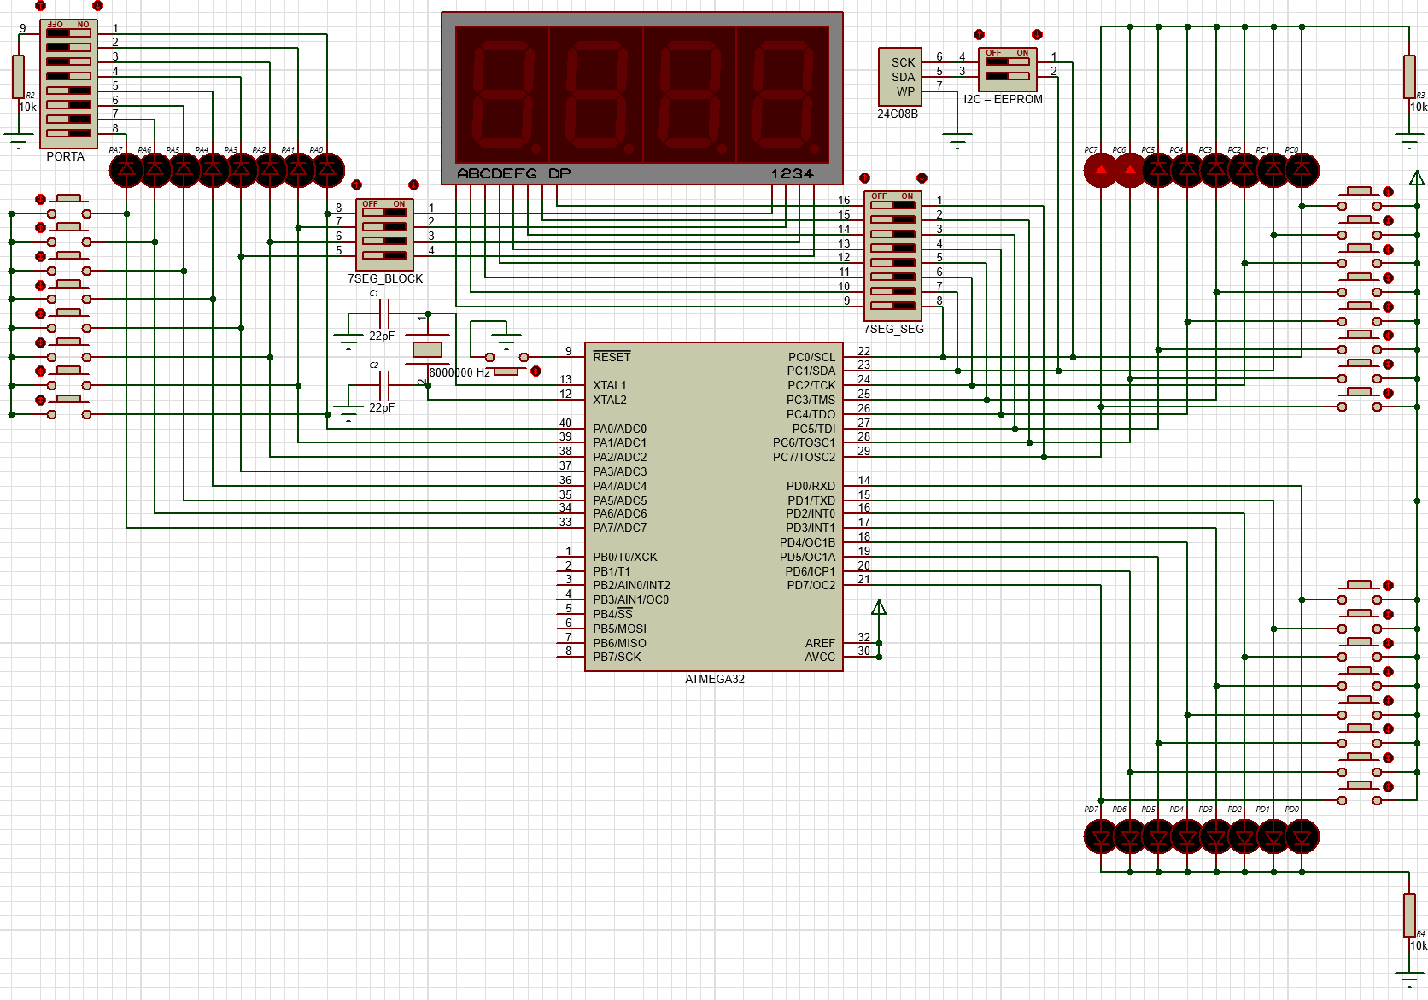
Рисунок 1 – Схема задействованных узлов установки
В ходе выполнения работы использовались базовые элементы, порты ввода-вывода (PORTA, PORTC, PORTD), кнопки (ORTD), EEPROM память. DIP переключатель используется только для PORTA, так что с остальных портов их можно убрать. Поэтому в схеме использовались узлы:
  - Микроконтроллер - ATmega32
  - Светодиоды портов
  - DIP переключатель порта А
  - Четыре семисегментных индикатора
  - Кнопки порта D
  - Генератор колебаний
  - EEPROM память
  - RESET
  - Питание

Блок-схема алгоритма
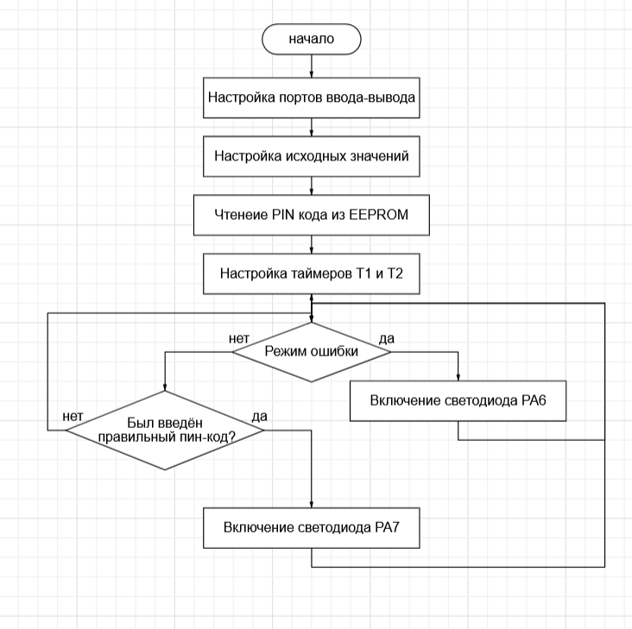
Рисунок 2 – Блок-схема основного цикла
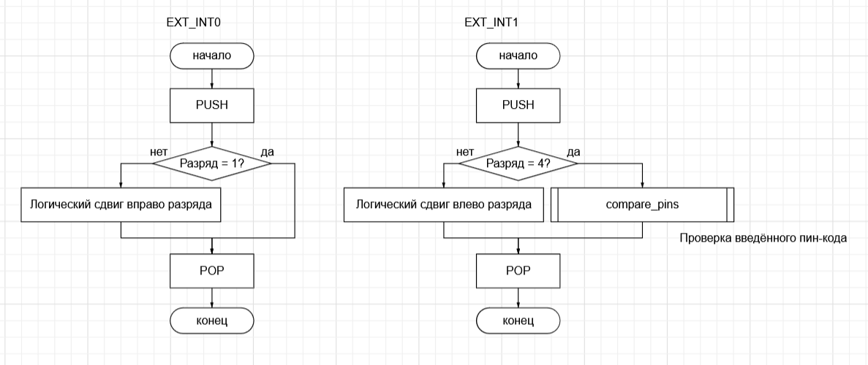
Рисунок 3 – Блок-схема прерываний
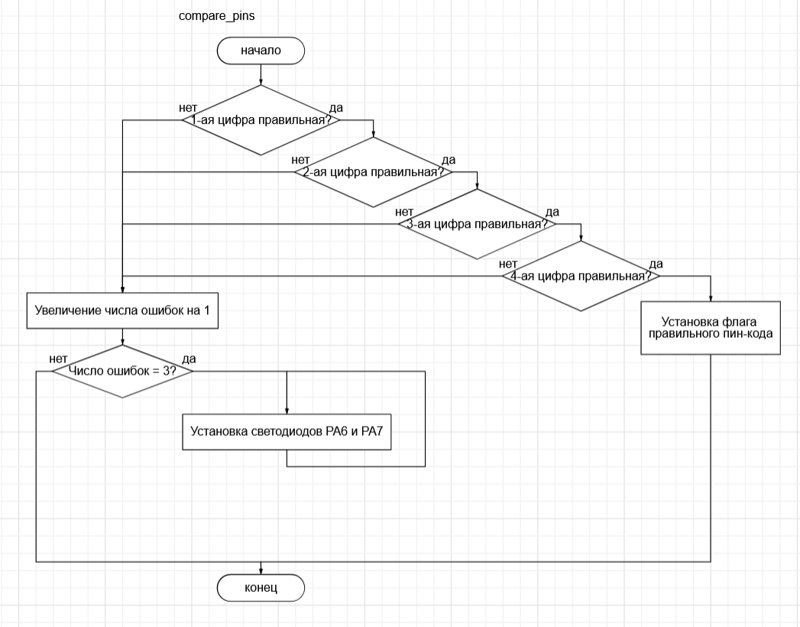
Рисунок 4 – Блок-схема подпрограммы compare_pins

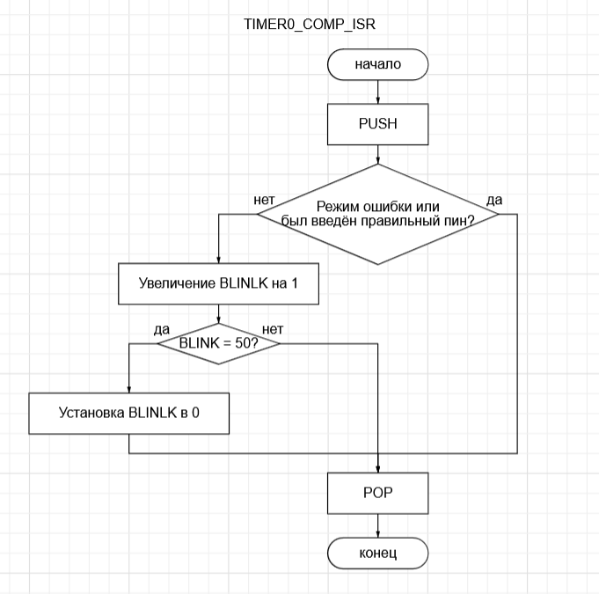
Рисунок 5 – Блок-схема прерывания таймера 0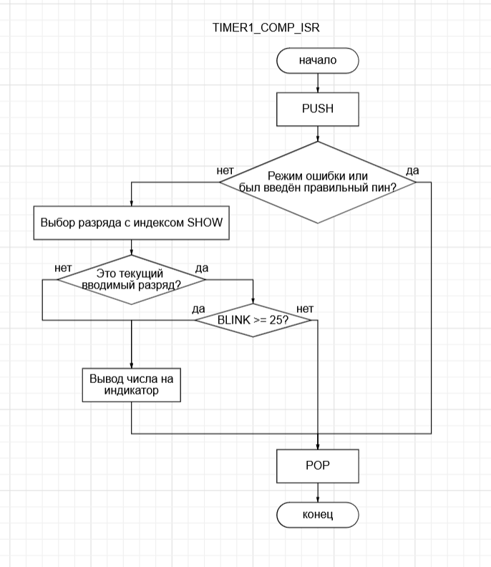
Рисунок 6 – Блок-схема прерывания таймера 1
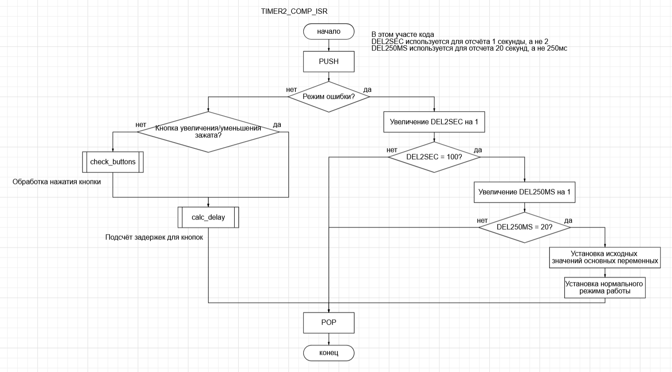
Рисунок 7 – Блок-схема прерывания таймера 2
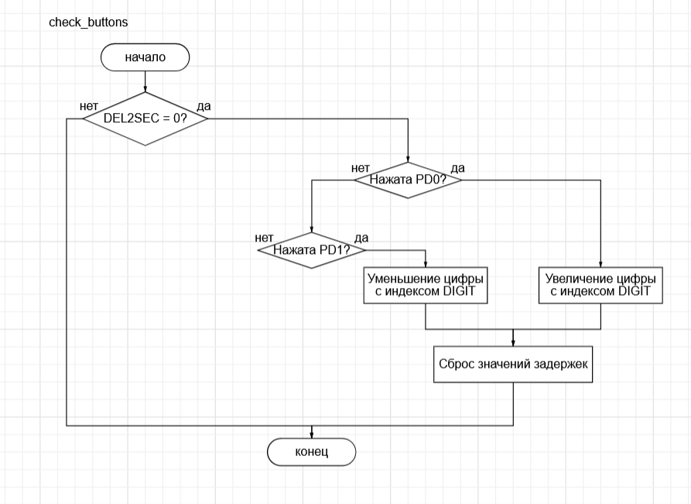
Рисунок 8 – Блок-схема подпрограммы check_buttons
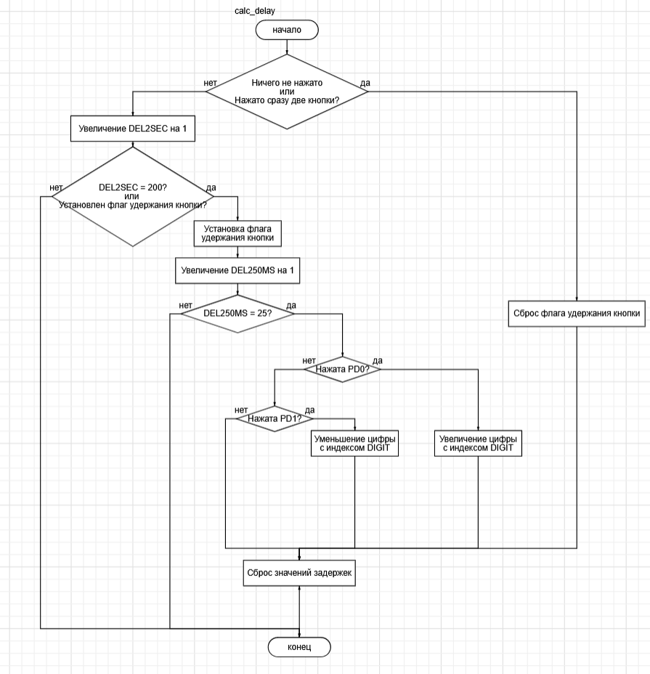
Рисунок 9 – Блок-схема подпрограммы calc_delay

Ответы на контрольные вопросы
3.1 Посредством каких регистров производится конфигурирование таймера-счётчика?
Конфигурирование таймера-счётчика производится с помощью управляющих регистров таймера. Например, для таймера T0 микроконтроллера ATmega32 используется регистр TCCR0. В нём задаётся источник тактирования, коэффициент предделителя, режим работы таймера и поведение вывода OC0. Также используются регистры TCNT0 и OCR0: TCNT0 хранит текущее значение счётчика, а OCR0 используется для сравнения с текущим значением таймера. При совпадении может возникать прерывание или изменяться состояние вывода OC0.
3.2 Какие источники импульсов могут применяться для увеличения таймера-счётчика и для каких целей?
Для увеличения таймера-счётчика могут использоваться импульсы от внутреннего источника тактовой частоты микроконтроллера или внешние импульсы, поступающие на специальный вход таймера. При работе от внутренней частоты таймер используется для формирования временных интервалов, задержек, периодических прерываний и работы с индикацией. При работе от внешних импульсов таймер используется как счётчик внешних событий, например для подсчёта импульсов, нажатий или сигналов от внешних устройств. Таймеры также могут применяться для формирования последовательности импульсов и генерации ШИМ-сигналов.
3.3 В каких режимах могут работать таймеры-счётчики?
Таймеры-счётчики AVR могут работать в нескольких режимах. Для восьмиразрядного таймера T0 основными режимами являются: обычный режим Normal, режим сброса таймера при совпадении CTC, режим фазовой ШИМ PWM, Phase Correct и режим быстрой ШИМ Fast PWM. В обычном режиме счётчик считает до переполнения, в режиме CTC счётчик сбрасывается при совпадении с регистром сравнения, а в режимах ШИМ таймер используется для формирования импульсного сигнала с заданной частотой и скважностью.
3.4 Как рассчитать начальное значение таймера-счётчика по заданному времени, которое должен отмерить таймер-счётчик до своего переполнения?
Для расчёта начального значения таймера нужно знать частоту микроконтроллера, коэффициент предделителя и требуемое время задержки. Сначала вычисляют период одного тика таймера:
Период_тика = Предделитель / Частота_МК
Затем рассчитывают количество тиков, которое должно пройти за заданное время:
Количество_тиков = Время_задержки / Период_тика
Для восьмиразрядного таймера переполнение происходит после значения 255, поэтому начальное значение счётного регистра рассчитывается так:
Начальное_значение = 256 - Количество_тиков
Если таймер работает в режиме сравнения CTC, то обычно задаётся не начальное значение счётчика, а значение регистра сравнения:
Значение_сравнения = Количество_тиков - 1
3.5 В чём состоит отличие работы таймера-счётчика в режиме таймера и в режиме счётчика?
В режиме таймера счётный регистр увеличивается от внутренней тактовой частоты микроконтроллера, обычно через предделитель. Такой режим используется для отсчёта времени, формирования задержек и периодических прерываний. В режиме счётчика значение регистра увеличивается не от внутренней частоты, а от внешних импульсов, поступающих на вход микроконтроллера. Поэтому режим счётчика применяют для подсчёта внешних событий, например импульсов от датчиков или внешних сигналов. Основное отличие заключается в источнике импульсов: в режиме таймера источник внутренний, а в режиме счётчика — внешний.

Вывод
В ходе лабораторной работы были изучены принципы работы таймеров-счётчиков микроконтроллера AVR, их основные режимы и применение механизма прерываний. Были получены практические навыки настройки регистров таймера, выбора предделителя и организации точных временных интервалов без использования программных задержек. В результате была реализована программа, использующая таймеры-счётчики и внешние прерывания для управления индикацией и обработки действий пользователя. Работа показала, что таймеры-счётчики являются эффективным средством организации отсчёта времени и управления событиями в микроконтроллерных системах.

Листинг программ

